权力事项运行流程图

石家庄市住房和城乡建设局

石家庄市住房和城乡建设局行政许可类权力运行流程图
职权编码： 职权名称：1.建设工程消防设计审查
建设工程
受理

申报

不在审查范围，不予受理
材料不符，补正材料

特殊建设工程
特殊消防设计
报送省厅
审查
专家评审意见

审批
出具审查意见书

合格
不合格
送达

存档

承办机构：勘察设计管理科 承办电话：0311-67301809 86137106 监督电话：12345

石家庄市住房和城乡建设局行政许可类权力运行流程图
职权编码： 职权名称：2.建设工程消防验收
建设单位组织各单位进行消防查验
住建部门对建设单位组织的消防查验进行监督并开展现场评定技术服务

建设单位编制工程竣工验收报告和消防查验报告

申 请

受 理

出具受理凭证

现场评定复核

出具消防验收意见书

验收结果公示

存 档
补正资料
合格
材料不符
承办机构：工程质量安全监管科 承办电话：0311-86137106 监督电话：12345
石家庄市住房和城乡建设局行政许可类权力运行流程图

职权编码： 职权名称：3.建筑起重机械使用登记
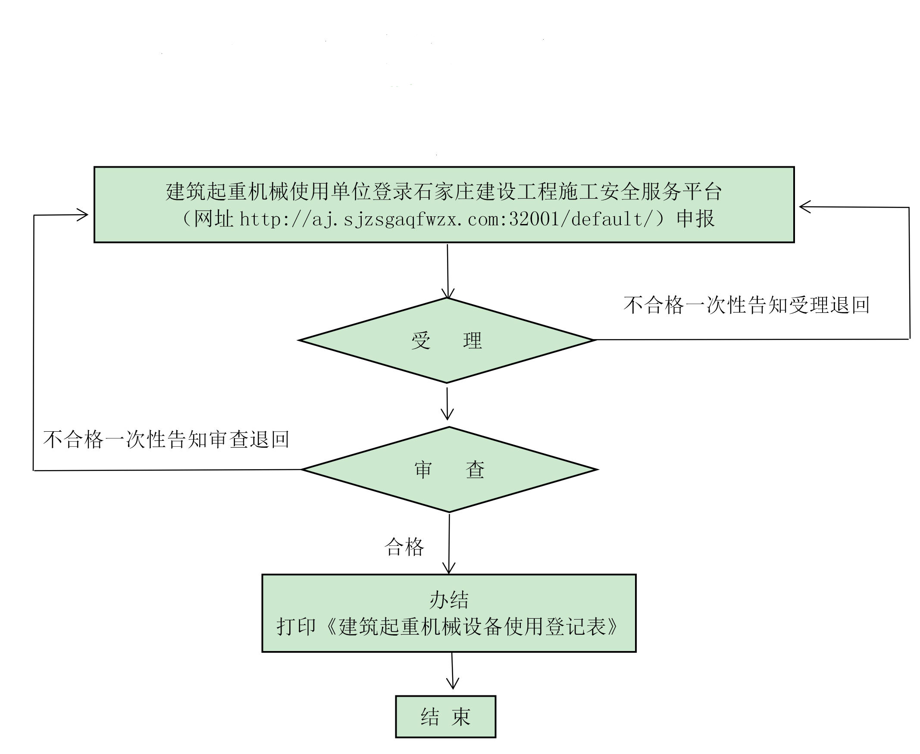

承办机构：建设工程施工安全服务中心 承办电话：0311-86131875 监督电话：12345

石家庄市住房和城乡建设局行政许可类权力运行流程图

职权编码： 职权名称：4.地名命名、更名审批
通过
通过
市住建部门受理审核，对地理位置现场考察
有关单位提出申请
征求市民政部门意见
无意见后，反馈市住建局
颁发《石家庄市住宅区、楼宇标准地名使用证》
业务科室
主管领导
材料不符、补正材料
不符合有关技术要求、进行整改
不在受理范围，不予受理

通过

承办机构：房地产市场监管科 联系电话：66188380 监督电话：12345

石家庄市住房和城乡建设局行政许可类权力运行流程图

职权编码： 职权名称：5.建筑施工企业安全生产许可
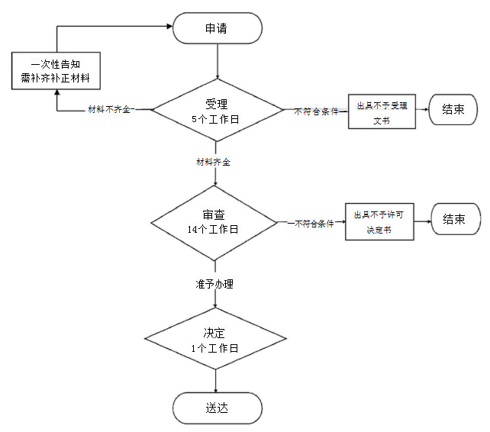

承办机构：工程质量安全监管科 承办电话： 0311- 86137106 88862551 监督电话：12345

石家庄市住房和城乡建设局行政许可类权力运行流程图

职权编码： 职权名称：6.工程监理企业资质认定

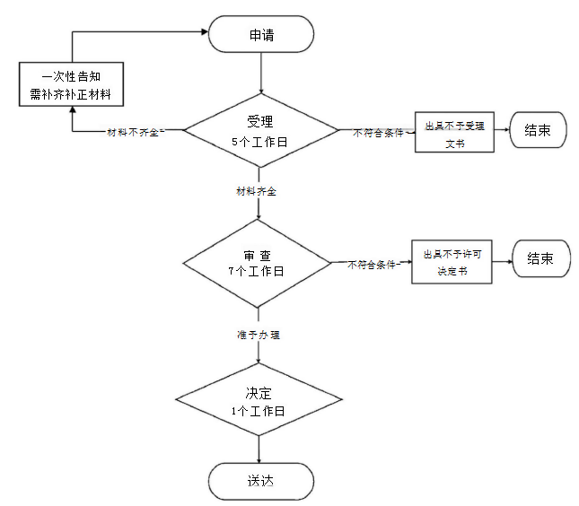

承办机构：工程质量安全监管科 承办电话： 0311-86137106 88862551 监督电话：12345

石家庄市住房和城乡建设局行政许可类权力运行流程图

职权编码： 职权名称：7.建设工程质量检测机构资质审批
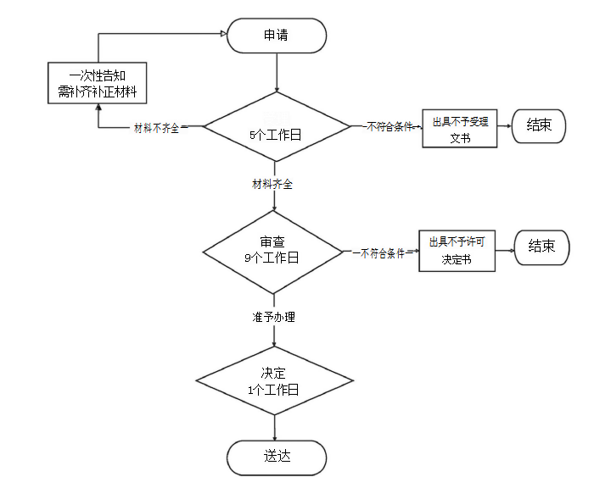

承办机构：工程质量安全监管科 承办电话： 0311-86137106 88862551 监督电话：12345

石家庄市住房和城乡建设局行政检查类权力运行流程图

职权编码： 职权名称：1.对建筑业企业资质情况的检查

建管科、城建科、
质安科

对建筑业企业资质情况检查

监管对象
监管方式

取得建筑业企业资质证书的企业
（部分）
双随机
、
一公开监管
重

点

监

管

承办机构：建管科、城建科、质安科 承办电话： 0311-66159337、0311-66159226 、0311-67503651 监督电话：12345
石家庄市住房和城乡建设局行政检查类权力运行流程图

职权编码： 职权名称：2.对工程监理企业资质及工程监理活动的检查

根据市住建局年度工作计划下发检查通知（明确检查内容）

迎检监理企业按通知要求提供相关资料

实施检查

市住建局制发检查通报

整 改

承办机构：工程质量安全监管科 承办电话： 0311-67503685 监督电话：12345

石家庄市住房和城乡建设局行政检查类权力运行流程图

职权编码： 职权名称：3.对民用建筑节能的检查
对各县（市、区）建设主管部门民用建筑节能执行情况进行抽查
检查对象
现场随机抽取各县（市、区）建设主管部门监督管理的在建项目
抽取项目
查验施工资料，并对事项现场进行核查，民用建筑节能标准执行情况
现场勘查
对各县（市、区）下发执法建议书，限期整改
整 改
汇总整理检查结果及整改情况
结果通报

对违规项目进行通报
计入诚信系统

承办机构：建设科技科 扬尘中心 承办电话：0311-66188390 66501017 监督电话：12345

石家庄市住房和城乡建设局行政检查类权力运行流程图

职权编码： 职权名称：4.对注册房产地产估价师执业活动的检查
确定检查对象

制定计划
石家庄市行政区域内在房地产估计机构执业的注册房地产估价师

核 查 材 料
注册房地产估价师执业是否符合《注册房地产估价师管理办法》的规定。

限 期 整 改
对存在违法违规行为的注册估价师制发《责令限期改正通知书》

对存在违法违规行为的注册估价师制发《责令限期改正通知书》，相关卷宗移交市综合执法部门

案 卷 移 交

整理汇总检查、整改情况，对存在违法违规情况的注册房地产估价师通报
结 果 通 报
行政检查材料归档
材 料 归 档

承办机构：房地产市场监管科 承办电话： 0311-66188396 监督电话：12345

石家庄市住房和城乡建设局行政检查类权力运行流程图

职权编码： 职权名称：5.对房地产估价机构的检查
确定检查对象

制 定 计 划
抽取已注册备案的一、二、三级和三级暂定级房地产估价机构

核 查 材 料
一、二、三级和三级暂定级房地产估价机构是否符合《房地产估计机构管理办法》第十条规定的内容

对存在违法违规行为的估价机构制发《责令限期改正通知书》
限 期 整 改
对存在严重违法违规行为估价机构制发《责令停止违法行为通知书》，相关卷宗移交市综合行政执法部门

案 卷 移 交

结 果 通 报
整理汇总检查、整改情况，对存在违法违规情况的估价机构进行通报

材 料 归 档
行政检查材料归档

承办机构：房地产市场监管科 承办电话：0311-66188396 监督电话：12345

石家庄市住房和城乡建设局行政检查类权力运行流程图

职权编码： 职权名称：6.对房地产开发企业资质及开发经营活动的检查
确定检查对象

制定计划
抽取已注册备案的四级、暂定级房地产开发企业

四级、暂定级房地产估价机构是否符合《房地产开发企业资质管理规定》第五条规定的内容
核 查 材 料

限 期 整 改
对存在违法违规行为房地产开发企业制发《责令限期改正通知书》

案 卷 移 交
对存在严重违法违规行为的房地产开发企业制发《责令停止违法行为通知书》，相关卷宗移交市综合行政执法部门。

结 果 通 报
整理汇总检查、整改情况，对存在违法违规情况的房地产开发企业进行通报

材 料 归 档
行政检查材料归档

承办机构： 房产市场监管科 承办电话：0311-66188396 监督电话：12345

石家庄市住房和城乡建设局行政检查类权力运行流程图
职权编码： 职权名称：7.对移交建设项目档案的检查

市城建档案馆对按照规定时间应移交建设项目档案的工程，定期进行核实，摸清底数。
市住建局对到期未移交建设项目档案的建设单位，履行告知义务，责令其在规定时限内整改，并向市城建档案馆移交建设项目档案。

建设单位完成整改，移交建设项目档案，检查结束。 |  | 建设单位未完成整改，未移交项目档案，市住建局一次性告知其行政处罚后果，检查结束。

市住建局收集整理未移交项目档案建设单位的证据材料，移交城市管理综合行政执法局依法处理。

承办机构：城市建设档案馆 承办电话：0311-85665634 监督电话：12345

石家庄市住房和城乡建设局行政检查类权力运行流程图

职权编码： 职权名称：8.对建筑工程材料设备使用的检查

根据市住建局年度工作计划

下发检查通知
明确检查内容

迎检企业按通知要求提供相关资料

到现场对材料进行检验

市住建局制发检查通报

承办机构：工程质量安全监管科 承办电话： 0311-67503685 监督电话：12345

石家庄市住房和城乡建设局行政检查类权力运行流程图

职权编码： 职权名称：9.对租赁、安装、拆卸、使用建筑起重机械行为的检查

根据市住建局年度工作计划

下发检查通知
明确检查内容

迎检企业按通知要求提供相关资料

到现场对安装、拆卸、使用建筑起重机械行为进行检查
检测

市住建局制发检查通报

承办机构：工程质量安全监管科 承办电话： 0311-67503685 监督电话：12345

石家庄市住房和城乡建设局行政检查类权力运行流程图

职权编码： 职权名称：10.对绿色建筑活动的检查

检查对象
本市行政区域内从事绿色建筑规划、设计、建设、改造、拆除等活动及监督管理

抽取项目
现场随机抽取各县（市、区）建设主管部门行政区域内绿色建筑活动的项目

现场勘查
查验施工资料，并对事项现场进行核查，绿色建筑标准执行情况

整 改
对各县（市、区）下发执法建议书，限期整改

结果通报
汇总整理检查结果及整改情况

对违规项目进行通报
计入诚信系统

承办机构：建设科技科 承办电话： 0311-66188390 监督电话：12345
石家庄市住房和城乡建设局行政检查类权力运行流程图

职权编码： 名称：11.对历史文化名城、名镇、名村保护工作的检查

选定对象

核查材料

现场勘查

问题处理

资料归档

承办机构：村镇建设科 县城建设科 办电话：0311-66783354、66188381 监督电话：12345

石家庄市住房和城乡建设局行政检查类权力运行流程图

职权编码： 职权名称：12.对建筑施工企业安全生产活动的检查
根据市住建局年度工作计划

下发检查通知
明确检查内容

迎检企业按通知要求提供相关资料

到企业建筑施工现场对安全生产活动进行检查

市住建局制发检查通报

承办机构：工程质量安全监管科 承办电话： 0311-67503685 监督电话：12345

石家庄市住房和城乡建设局行政检查类权力运行流程图

职权编码： 职权名称：13.对工程质量检测机构从事检测活动的检查

根据市住建局年度工作计划

下发检查通知
明确检查内容

迎检企业按通知要求提供相关资料

市住建局制发检查通报

承办机构：工程质量安全监管科 承办电话： 0311-67503685 监督电话：12345
石家庄市住房和城乡建设局行政检查类权力运行流程图

职权编码： 权名称：14.对房屋建筑和市政基础设施工程质量的检查

市住建局根据“双随机、一公开”

制定年度巡查计划
质监站参与年度巡查

市住建局制发巡查通报

承办机构：建设工程质量监督管理站 承办电话：0311-89668637 监督电话：12345

石家庄市住房和城乡建设局行政检查类权力运行流程图

职权编码： 职权名称：15.对勘察设计企业资质及勘察设计活动的检查

根据“双随机、一公开”制度，不定期对我市勘察设计企业资质及勘察设计活动进行检查

现场核查、调阅成果文件等

合格
不合格

限期整改

承办机构：勘察设计管理科 承办电话： 0311-66188387 监督电话：12345

石家庄市住房和城乡建设局行政检查类权力运行流程图

职权编码： 职权名称：16.对国家规定必须招标的房屋建筑和市政基础设施工程招标投标活动的检查
市住建局

招标人
投标人
招标机构

首要环节
资格检查

1.评标办法
2.评标委员会组成
3.开标过程
4.评标报告
5.中标公示
6招投标情况书面报告
7.招标代理机构招投标备案 资料

第二环节

第三环节
对存在违法违规行为责令改正，不改正的移交市城市管理综合行政执法局依法处理

承办机构：招标中心 承办电话： 0311-89929167 监督电话：12345

石家庄市住房和城乡建设局行政检查类权力运行流程图

职权编码： 职权名称：17.对物业服务企业从事物业服务活动的检查
确定检查对象

制定计划

实地检查
加强对物业服务企业日常经营活动的监管，做好涉及其他行政管理部门职责范围的线索移交工作，对物业服务企业日常经营活动的监管。
双随机、一公开

限期整改
对存在违反《石家庄市物业管理条例》的行为责令其限期整改

结果通报
整理汇总检查、整改情况，对存在违法违规情况的物业企业进行通报

材料归档
行政检查材料归档

承办机构：物业管理科 承办电话：0311-86689367 监督电话：12345

石家庄市住房和城乡建设局行政检查类权力运行流程图

职权编码： 职权名称：18.对住宅专项维修资金使用的检查

确定检查对象
确定检查对象

随机抽取已完成审批的维修资金使用项目
随机抽取已完成审批的维修资金使用项目

核查材料
核查维修资金使用项目案卷材料
核查材料
核查维修资金使用项目案卷材料

现场勘查
维修资金使用项目施工现场勘查
现场勘查
维修资金使用项目施工现场勘查

整 改
未按规定开展施工及提交材料的限期整改
整 改
未按规定开展施工及提交材料的限期整改
汇总整理检查结果及整改情况，对违规项目及申请人通报
汇总整理检查结果及整改情况，对违规项目及申请人通报
结果通报
结果通报

承办机构：维修资金中心 承办电话：0311-86689367 监督电话：12345

石家庄市住房和城乡建设局行政检查类权力运行流程图

职权编码： 职权名称：19.对劳务作业分包活动的检查

选取对象

进行检查

问题处理

行政检查材料归档
未发现问题
发现问题
停止检查
责令改正
行政指导
移交综合执法部门
其他具体行政行为

告知当事人人

承办机构：建设管理服务中心 承办电话：0311-89668316 监督电话：12345
石家庄市住房和城乡建设局行政检查类权力运行流程图

职权编码： 职权名称：20.对建筑工人实名制管理情况的检查

选取对象

进行检查

问题处理

发现问题
行政检查材料归档
未发现问题
其他具体行政行为
停止检查
责令改正
行政指导
移交综合执法部门

告知当事人人

承办机构：建设工程劳务管理中心 承办电话：0311-89668316 监督电话：12345
石家庄市住房和城乡建设局行政检查类权力运行流程图

职权编码： 职权名称：21. 对工程造价咨询企业造价咨询活动的检查
确定检查对象
抽取注册地在我市及在我市从事造价咨询活动的外阜造价咨询企业
制定计划

核 查 材 料
根据《工程造价咨询企业管理办法》及《河北省建筑工程造价管理办法》等相关法律法规对受检企业市场行为进行核查
案 卷 移 交
限 期 整 改

对存在违法违规行为的造价咨询企业进行约谈或制发《责令限期改正通知书》
对存在严重违法违规行为的造价咨询企业制发《责令停止违法行为通知书》，相关卷宗移交市综合行政执法部门

整理汇总检查、整改情况，对存在违法违规情况的造价咨询企业进行通报
结 果 通 报

材 料 归 档
行政检查材料归档

承办机构：勘察设计管理科 造价站 承办电话： 0311-66188387 监督电话：12345
石家庄市住房和城乡建设局行政检查类权力运行流程图

职权编码： 职权名称：22.对公共租赁住房运营单位运营管理情况的检查

石家庄市保障性住房管理中心年度工作任务
每季度通过日常巡查和季度检查等形式检查市内公租房管理单位日常管理运营情况
公租房管理单位日常
管理运营情况
任务分解

通报公租房管理单位及物业在日常运营中存在的问题
结合整改情况筹划
下季度检查安排
跟踪整改
检查通报

承办机构：保障性住房管理中心 承办电话： 0311-87835056 监督电话：12345

石家庄市住房和城乡建设局行政检查类权力运行流程图

职权编码： 职权名称：23.对公租房承租人公租房使用情况的检查

任务分解
石家庄市保障性住房
管理中心年度工作任务
每季度通过日常巡查、接受举报和季度检查等形式对市内公租房使用情况进行检查
检查公租房管理
单位入户巡查情况
工作落实

通报公租房使用中存在的问题，下达整改通知
检查通报 跟踪整改
结合整改情况筹划下季度
检查安排
检查通报
跟踪整改

承办机构：保障性住房管理中心 承办电话： 0311-87835056 监督电话：12345

石家庄市住房和城乡建设局行政检查类权力运行流程图

职权编码： 职权名称：24.对开发建设单位保障性住房建设情况的检查

项目单位配建的保障房取得《建筑工程施工许可证》按批准的户型建设，可申请办理核查、验收
申 请
申 请

配建保障性住房实施方案、配建合同、配建的保障房质监、安监、消防、竣工备案证明书等相关验收材料
申请材料

现场勘查
工作人员受理，现场勘验是否符合配建合同要求

对符合配建合同要求的项目，签署验收意见
检查结果
对不符合配建合同要求的项目，提出限期整改意见

承办机构：保障性住房管理中心 承办电话： 0311-87835056 监督电话：12345

石家庄市住房和城乡建设局行政检查类权力运行流程图

职权编码： 职权名称：25.对二级注册建造师执业资格的检查
选取对象
选取对象

进行检查
进行检查

问题处理

问题处理

行政检查材料归档
行政检查材料归档
未发现问题
停止检查
发现问题
未发现问题
停止检查
发现问题
责令改正
行政指导
移交综合执法部门
其他具体行政行为

告知当事人

承办机构：人事教育科 承办电话： 0311-86687957 监督电话：12345
石家庄市住房和城乡建设局行政检查类权力运行流程图

职权编码： 职权名称：26.对二级注册建筑师执业资格的检查

选取对象

进行检查

问题处理

行政检查材料归档
未发现问题
发现问题
停止检查
责令改正
行政指导
移交综合执法部门
其他具体行政行为

告知当事人

承办机构：人事教育科 承办电话： 0311-86687957 监督电话：12345
石家庄市住房和城乡建设局行政检查类权力运行流程图

职权编码： 职权名称：27.对二级注册结构工程师执业资格的检查

选取对象

进行检查

问题处理

行政检查材料归档
未发现问题
发现问题
停止检查
责令改正
行政指导
移交综合执法部门
其他具体行政行为

告知当事人人

承办机构：人事教育科 承办电话： 0311-86687957 监督电话：12345
石家庄市住房和城乡建设局行政检查类权力运行流程图

职权编码： 职权名称：28.对建筑施工企业主要负责人、项目负责 人、专职安全生产管理人员安全生产工作的检查

根据市住建局年度工作计划

下发检查通知
明确检查内容

检查建筑施工企业“安管人员”履职尽责情况

市住建局制发检查通报

承办机构：工程质量安全监管科 承办电话： 0311-67503685 监督电话：12345
石家庄市住房和城乡建设局行政检查类权力运行流程图

职权编码： 职权名称：29.对建筑施工特种作业人员从业活动的检查

根据市住建局年度工作计划

下发检查通知
明确检查内容

检查建筑施工特种作业人员操作资格证书及履职尽责情况

市住建局制发检查通报

承办机构：工程质量安全监管科 承办电话： 0311-67503685 监督电话：12345

石家庄市住房和城乡建设局行政检查类权力运行流程图

职权编码： 职权名称：30.对建设工程招标条件的检查

招标人或招标代理机构

上传河北省招投标公共服务平台
不符合要求的一次性告知

招标条件审核

符合招标条件要求

发布招标公告

承办机构：建设工程招投标中心 承办电话： 0311- 89929198 监督电话：12345

石家庄市住房和城乡建设局行政检查类权力运行流程图

职权编码： 职权名称：31.对施工图审查机构和从事施工图审查活动的检查

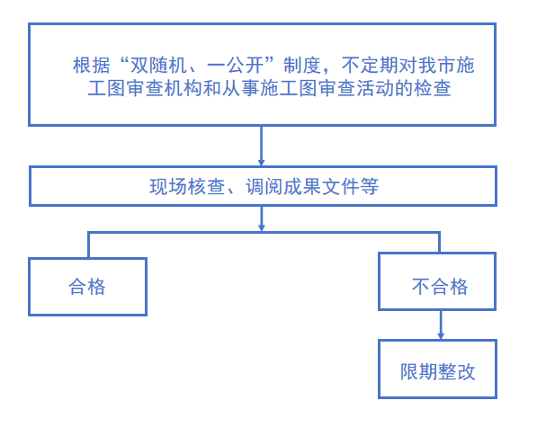

承办机构：勘察设计科 电话：0311-66188387 监督电话：12345

石家庄市住房和城乡建设局行政检查类权力运行流程图

职权编码： 职权名称：32.对工程建设标准实施情况的检查

根据市住建局年度工作计划下发检查通知（明确检查内容）

迎检项目相关责任主体按通知要求提供相关资料

实施检查

市住建局制发检查通报

整 改

承办机构：科技科 扬尘中心 电话：0311-66188390 66501017 监督电话：12345
石家庄市住房和城乡建设局行政检查类权力运行流程图

职权编码： 职权名称：对建设工程消防设计审查、验收活动的检查 （消防设计审查）

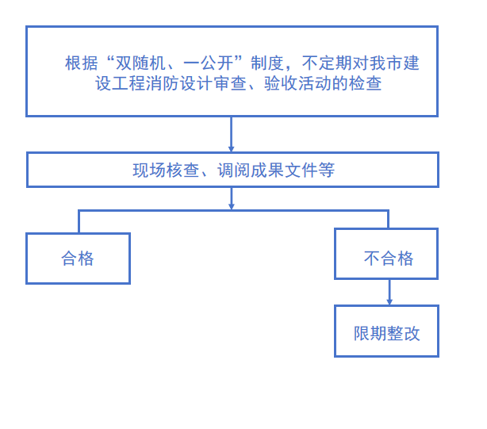
承办机构：勘察设计科 电话：66188387 监督电话：12345

石家庄市住房和城乡建设局行政检查类权力运行流程图

职权编码： 职权名称：34.对二级注册造价工程师执业资格的检查
选取对象

进行检查

问题处理

行政检查材料归档
未发现问题
发现问题
停止检查
责
令
改
正
行
政
指
导
移
交
综
合
执
法
部
门
其
他
具
体
行
政
行
为

告知当事人人

承办机构：人事教育科 电话： 0311-86687957 监督电话：12345
石家庄市住房和城乡建设局行政确认类权力运行流程图
职权编码： 职权名称：1.房产信息查询及预查封登记
预查封需提交以下资料：
- 工作证
- 执行公务证
- 法院《裁定书》，公安机关或检察院《查封决定书》
- 法院《协助执行通知书》，公安机关或检察院《协助查封通知书》

预查封
现场提交相关申请材料
预查封完成
工作人员现场初审材料是否齐全、是否符合预查封要求
初审人员受理并即时办理
不予受理，
一次性告知补正材料
现场告知原因
并退回材料
结束
复审人员予以复审

材料不齐全

材料齐全、符合要求

材料不齐全
不符合条件
材料齐全、符合要求
石家庄市住房和城乡建设局行政确认类权力运行流程图

职权编码： 职权名称：2.公有住房售房款使用确认

提交资料
受理（即办）
审核（1个工作日）
审批（1个工作日）

承办机构：住房保障科 承办电话： 0311-86137106 66188365 监督电话：12345

石家庄市住房和城乡建设局行政确认类权力运行流程图
职权编码： 职权名称：3.公有住房出售方案核定

承办机构：住房保障科 承办电话： 0311-86137106 66188365 监督电话：12345

石家庄市住房和城乡建设局行政确认类权力运行流程图
职权编码： 职权名称：4.建设工程档案验收

建设单位在“工程项目审批监督管理系统”申请建设项目竣工联合验收，市行政审批局审核建设工程档案验收有关申请文件，完成建设工程档案验收受理手续。

市审批局政务服务中心“城建档案窗口”，推送“验收申请”至市城建档案馆业务指导一科、二科。

市城建档案馆对建设单位的工程档案实施现场验收。合格，出具《建设工程档案专项验收认可书》；不合格，一次性告知建设单位需补正的资料和要求，2日内完成整改合格后，出具《建设工程档案专项验收认可书》。

市城建档案馆业务指导一科、二科推送《建设工程档案专项验收认可书》至市审批局政务服务中心“城建档案窗口”，城建档案窗口在“工程项目审批监督管理系统”上完成建设工程档案验收手续。

承办机构：城市建设档案馆 电话：0311-86137163 监督电话：85665634

石家庄市住房和城乡建设局行政确认类权力运行流程图

职权编码： 职权名称：5.房产预测成果的审核与管理（楼盘表建立）
测绘管理部门（不动产登记中心）
推送审核后的测绘成果数据到中间库
并传递《测绘成果入库告知单》

交易中心
依《测绘成果入库告知单》从中间库接收测绘成果数据
交易中心
依测绘成果数据建立楼盘表
楼盘表数据
关联应用于交易各类业务

承办机构：房产交易中心 承办电话： 0311-85129174 监督电话：12345

石家庄市住房和城乡建设局行政奖励类权力运行流程图

职权编码： 职权名称：1.对在推广应用新技术工作中作出突出贡献的单位和个人的奖励

检查对象
申请奖励个人或者单位

材料审核
对单位或者个人提供的材料进行形式审查

现场勘查
对应用新技术的项目进行实地抽查

结果公示
对符合要求的个人和单位进行嘉奖等方式奖励

记入档案

承办机构：建设科技科 承办电话： 0311-86137106 监督电话：12345

石家庄市住房和城乡建设局其他类权力运行流程图

职权编码： 职权名称： 1.建筑工程材料设备使用备案

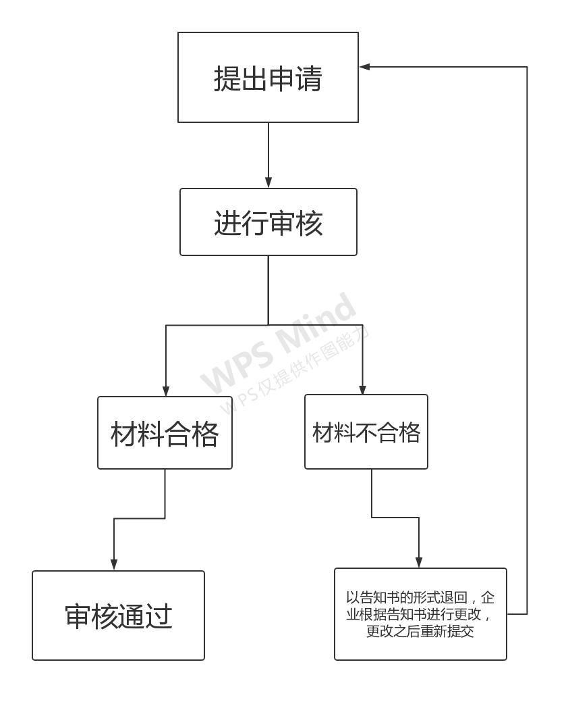

承办机构：工程质量安全监管科 承办电话： 0311-67503685 监督电话：12345

石家庄市住房和城乡建设局其他类权力运行流程图

职权编码： 职权名称：2.城镇住宅小区物业管理招标投标备案

对符合规定条件的申请，在受理之日起5个工作日内办理备案手续。

受理

审查

办理备案

承办机构：物业管理科 承办电话： 0311-86689287 监督电话：12345

石家庄市住房和城乡建设局其他类权力运行流程图

职权编码： 职权名称3.房屋交易资金监管（存量房交易资金监管）
全款流程图
需提交以下材料：
1、房屋所有权证（不动产权证）
不动产登记完成后，监管银行划转资金
现场提交相关申请材料
审核房屋上市交易条件
网上签约
交易双方在合同上签字

购房款存入监管账户
复审

免除资金监管
2、买卖双方身份证证明
3、监管银行开户卡
4、合同签字页盖章
5、监管资金入账凭证
6、其它必要材料

贷款流程图
购房款存入监管账户
银行上传影像资料

网上审核

不动产登记完成后，监管银行划转资金
监管银行审批贷款
审核房屋上市交易条件
网上签约
不予受理，一次性告知补正材料
网上审核银行上传的资料：
1、房屋所有权证（不动产权证）
2、买卖双方身份证证明
3、交易影像资料
4、合同签字页盖章
5、监管资金入账凭证
6、其它必要材料

材料不齐全

承办机构：房产交易中心 承办电话： 0311—83078772 监督电话：12345
石家庄市住房和城乡建设局其他类权力运行流程图
职权编码： 职权名称： 4.房屋交易合同网签备案

（1）存量房交易全款流程图
需提交以下材料：
- 房屋所有权证（不动产权证）
不动产登记完成后，监管银行划转资金
现场提交相关申请材料
审核房屋上市交易条件
网上签约
交易双方在合同上签字

购房款存入监管账户
复审

免除资金监管
- 买卖双方身份证证明
- 监管银行开户卡
- 合同签字页盖章
- 监管资金入账凭证
- 其它必要材料

承办机构：房产交易中心 承办电话： 0311—83078772 监督电话：12345

（1）存量房交易手续贷款流程图
网上审核银行上传的资料：
1、房屋所有权证（不动产权证）
购房款存入监管账户
银行上传影像资料

网上审核

不动产登记完成后，监管银行划转资金
监管银行审批贷款
审核房屋上市交易条件
网上签约
2、买卖双方身份证证明
3、交易双方影像资料（买卖双方
单人手持身份证照片和买卖双方合影）
4、合同签字页盖章
5、监管资金入账凭证
6、其它必要材料

材料不齐全 不予受理，一次性告知补正材料

（2）抵押合同备案

抵押合同备案需提交以下资料：
1.申请人的有效身份证明
2.不动产权证书
3.主债权合同
4.抵押合同
5.其他必要材料

提交相关申请材料
抵押合同备案
抵押备案完成

工作人员受理并审核是否符合要求
不予受理，
一次性告知补正材料
告知原因
并退回材料
结束

材料不齐全
不符合条件

在建工程现场勘验
单位
个人

复 审

（3）商品房预售合同备案
现场或线上提交相关
申请材料
工作人员现场或线上受理并审核是否符合要求
不予受理，
一次性告知补正材料
现场或线上告知原因，并退回材料
结束
商品房预售合同备案
即时办理
完成
商品房预售合同备案需提交以下资料：
1.网签的商品房买卖合同
2.购房人有效身份证明
3.其他必要材料

不符合条件
材料不齐全

符合要求

承办机构：房产交易中心 承办电话： 0311—83078772 监督电话：12345

石家庄市住房和城乡建设局其他类权力运行流程图

职权编码： 职权名称：5.施工图审查情况备案
将施工图设计文件
上传
首要环节

河北省施工图数字化联合审查管理系统

施工图审查机构出具审查合格书、报告书
第二环节

查看审查结果
第三环节

承办机构：勘察设计管理科 承办电话： 0311-66188387 监督电话：12345

石家庄市住房和城乡建设局行政其它类权力运行流程图

职权编码： 职权名称：6.建筑起重机械租赁单位备案

材料齐全
通过
受 理
不通过
一次性告知原因
材料不齐全

通过
办结
审 查
不通过
一次性告知原因
办 结
通过后直接在系统内打印《石家庄市建筑起重机械使用登记表》

承办机构：建设工程施工安全服务中心 承办电话： 0311-85293393 监督电话：12345

石家庄市住房和城乡建设局行政其它类权力运行流程图

职权编码： 职权名称：7.建设工程造价咨询合同及成果备案

造价咨询企业提交备案材料
审核通过
经审核需要备案企业补正材料的，一次性告知

备 案

承办机构：工程建设造价管理站 承办电话： 0311-89668307 监督电话：1234
石家庄市住房和城乡建设局行政其它类权力运行流程图
职权编码： 职权名称：8.商品房现房销售备案
完成
工作人员现场受理并审核是否符合要求
复审
不予受理，
一次性告知补正材料
现场告知原因
并退回材料
结束
商品房现房销售备案
商品房现房销售备案需提交以下资料：
1.现售申报表及楼盘概述
2.《房屋所有权证》或《不动产权证书》
3.其他必要材料

现场提交相关申请材料

材料不齐全
不符合条件

符合要求
1个工作日

承办机构：房产交易中心 电话： 0311-85020079 监督电话：12345

